Vicsi Nikolett-Kinga

Unitate Scolara

Word A footer oldallap

7

Lépések

* Nyisd meg a word-ot**:**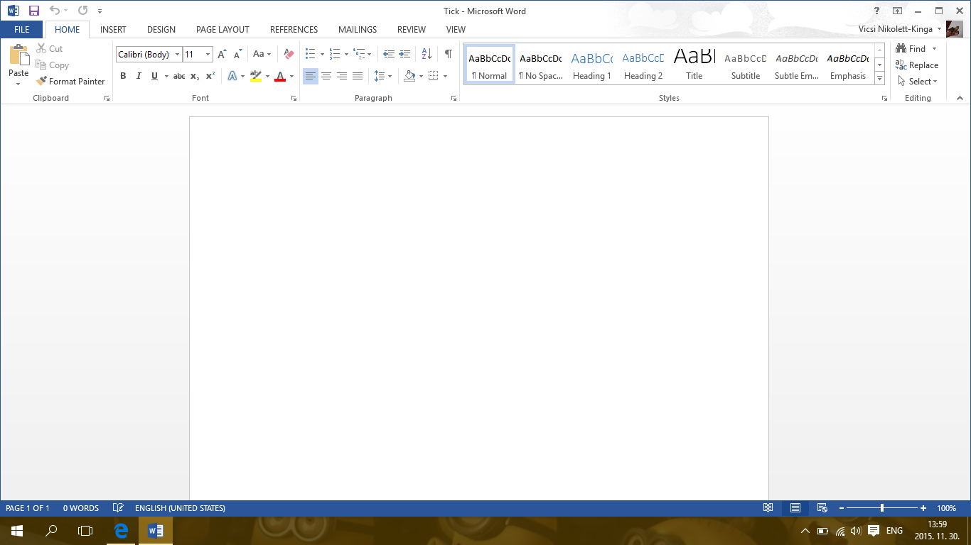
* Válaszd ki az INSERT ablakot**:**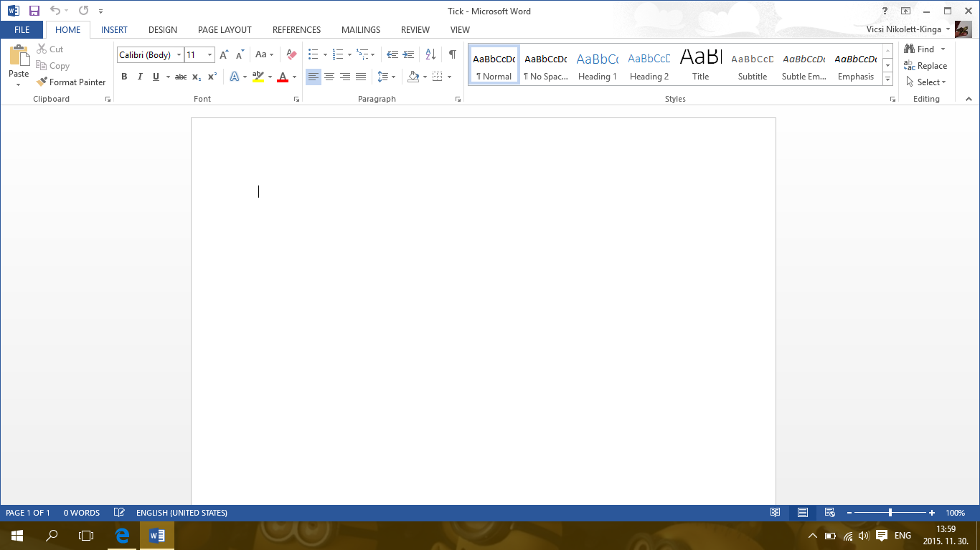
* Menj rá a Footer alablakra**:**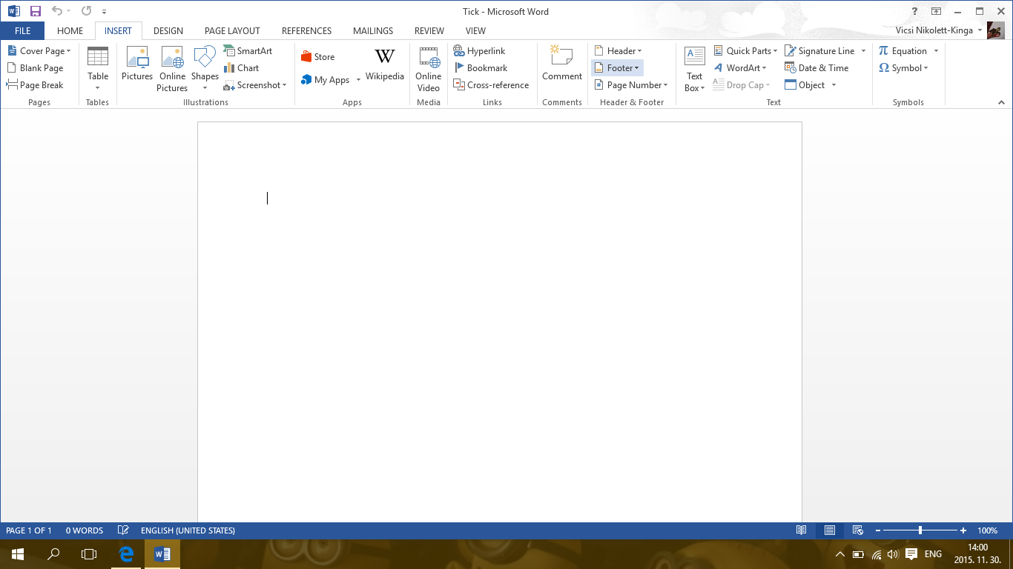
* Válaszd ki a neked tetsző formát: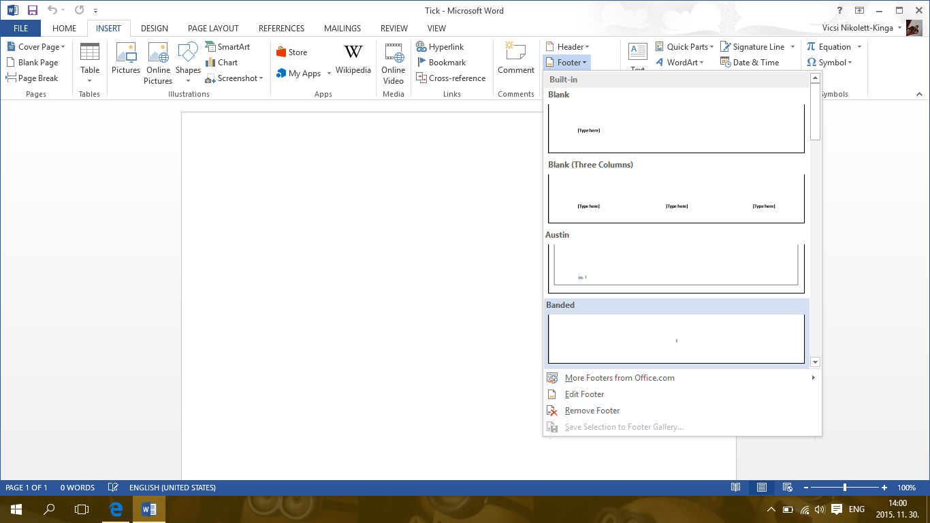
* Írd a lapok aljára a lapszámokat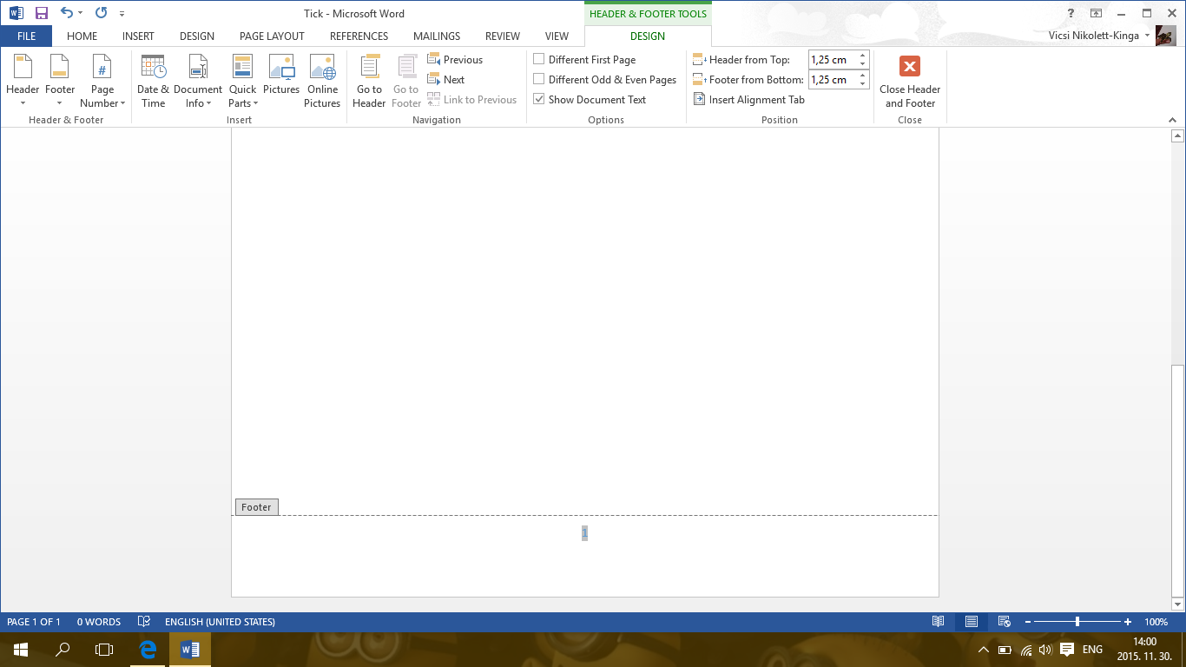

Ilyen egyszerű. Látod, megy ez ☺